Matemmatika 8 roč. A variant ŠZŠ
Zápis desatinného zlomku ako desatinného čísla

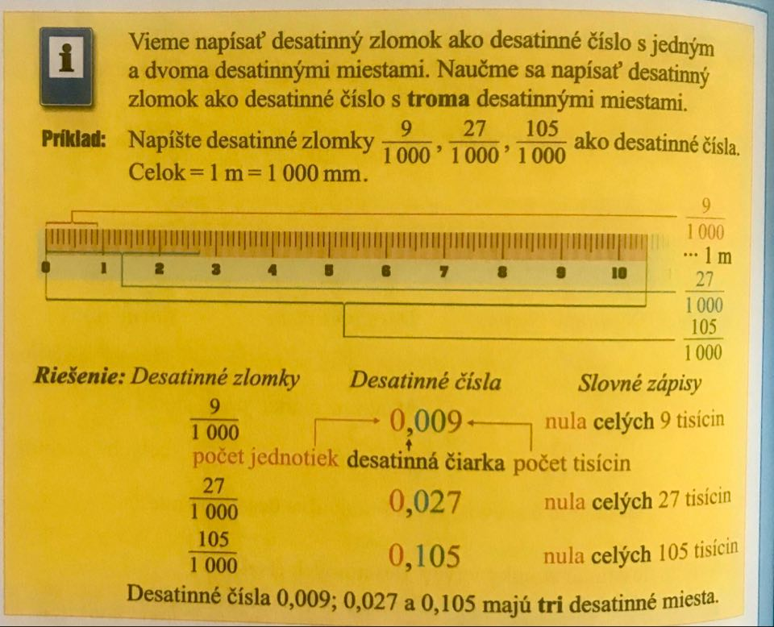

1. Napíš desatinné zlomky v tvare desatinných čísel.

a) Vzor: $\frac{1}{1000}$ 0,001 $\frac{7}{1000}$.................. $\frac{4}{1000}$ .................. $\frac{6}{1000}$ .................. $\frac{9}{1000}$ ..................
$\frac{2}{1000}$................ $\frac{10}{1000}$.................. $\frac{8}{1000}$.................. $\frac{3}{1000}$.................. $\frac{5}{1000}$..................
b) Vzor: $\frac{18}{1000}$ 0,018 $\frac{52}{1000}$.................. $\frac{34}{1000}$.................. $\frac{98}{1000}$.................. $\frac{25}{1000}$..................
$\frac{73}{1000}$ .............. $\frac{32}{1000}$.................. $\frac{95}{1000}$.................. $\frac{45}{1000}$.................. $\frac{63}{1000}$..................
2. Prečítaj desatinné čísla a napíš desatinné čísla v tvare desatinných zlomkov.

Vzor: 0.002 $\frac{2}{1000}$ 0,003 0,006 0,004 0,009
Vzor: 0,042 $\frac{42}{1000}$ 0, 083 0,055 0,037 0,049

3. Napíš desatinným číslom.

nula celých štyri tisíciny .........................
nula celých osemnásť tisícin ..........................
nula celých sedem tisícin .......................
nula celých štyridsať tisícin .......................
nula celých dve tisíciny ...........................
nula celých šesťdesiatsedem tisícin ...................

